رياست جمهوري

سازمان برنامه و بودجه کشور

*مـركـز آمـار ايـران*

چکیده نتایج سرشماري عمومي كشاورزي - 1403



* ***نشانه‌هاي نشريات مركز آمار ايران***

- آمار گردآوري نشده است.

0 0 0 آمار در دسترس نيست.

× ذاتاً يا عملاً وجود ندارد.

×× جمع و محاسبه غير ممكن يا بي‌معني است.

رقم كمتر از نصف واحد است.

//

رقم (نسبت) ناچيز و قابل صرف‌‌نظركردن است.

* رقم غير قطعي است.

** رقم جنبه تخميني دارد.

*🛇* به‌دليل حفظ محرمانگي، رقم قابل انتشار نيست.

اختلاف در سرجمع‌ها به علت سرراست كردن ارقام است. محاسبه‌ نسبت‌ها و شاخص‌ها قبل از سرراست كردن ارقام صورت گرفته است.

# 

**پيشگفتار**

اولين سرشماري كشاورزي ايران در سال 1352 در نقاط روستايي اجرا شد و پس از آن در سال‌هاي 1367، 1372، 1382 و 1393 سرشماري كشاورزي به صورت عمومي در همه «نقاط شهري و روستايي» به مرحله اجرا درآمد. سرشماري عمومي كشاورزي سال 1403، ششمین سرشماری کشاورزی كشور است كه از 12 آبان لغايت 29 آذر ماه به‌طور همزمان در سراسر كشور انجام شد.

این سرشماری با ارائه آمار و اطلاعات صحیح درباره وضعیت کشاورزی کشور در کوچک‌ترین واحد جغرافیایی «آبادی و شهر»، از جمله منابع اصلی برنامه‌ریزی در بخش کشاورزی به شمار آمده و با ترسیم وضعیت موجود این بخش، ابزار مناسبی برای تهیه برنامه‌های توسعه، در اختیار برنامه‌ریزان، سیاستگذاران و مسئولان کشور قرار می‌دهد. همچنین سرشماری کشاورزی، به‌دلیل ارائه چارچوب‌های لازم برای اجرای طرح‌های آمارگیری نمونه‌ای در بخش کشاورزی به‌ویژه فعالیت‌های زراعت، باغداری و دامداری که بیش از 90 درصد ارزش افزوده بخش را به خود اختصاص داده‌اند، یکی از ارکان اصلی و زیربنایی نظام آماری کشور محسوب می‌شود.

نشريه حاضر که تحت عنوان «چکیده نتایج سرشماري عمومي كشاورزي- 1403» ارائه می‌شود، حاوي منتخبي از اولین و مهم‌ترین یافته‌های سرشماری است. این نشریه فقط اطلاعات کلی را ارائه می‌کند و هدف از تدوین آن، پاسخگویی به نیازهای کاربران از اطلاعات اولیه حاصل از سرشماری است. نتایج تفصیلی سرشماری در سطح کل کشور و استان‌ها در قالب نشریات سرشماری به صورت الكترونيكي منتشر خواهد شد و از طریق درگاه ملي آمار كشور به آدرس اينترنتي www.amar.org.ir در اختيار کاربران قرار مي‌گيرد.

همکاری ارزنده کشاورزان عزیز و همراهی و مشارکت مؤثر دستگاه‌ها و سازمان‌ها به‌ویژه سازمان برنامه و بودجه، وزارت کشور، وزارت جهاد کشاورزی، وزارت دفاع و پشتیبانی نیروهای مسلح، وزارت ارتباطات و فناوری اطلاعات، صدا و سیمای جمهوری اسلامی ایران، نیروی انتظامی جمهوری اسلامی ایران، استانداری‌ها و سازمان مدیریت و برنامه‌ریزی استان‌ها نقش اساسی در اجرای موفق سرشماری کشاورزی داشته است. مرکز آمار ایران از تمامی افراد و دستگاه‌هایی که در اجرای موفقیت‌آمیز این سرشماری سهیم بوده‌اند، صمیمانه قدردانی می‌نماید.

**مركز آمار ايران**

**فهرست مندرجات**

**عنوان صفحه**

راهنماي كاربران 9

تعاريف و مفاهيم 12

يافته‌هاي مهم 17

**نقشه‌های موضوعی 21**

**جدول‌های آماری 29**

1- بهره‌برداران کشاورزی سرشماري‌شده بر حسب نوع بهره‌بردار و استان 31

2- بهره‌برداري‌هاي كشاورزي بر حسب نوع بهره‌بردار و استان 32

3- بهره‌برداري‌هاي كشاورزي متعلق به اشخاص حقيقي بر حسب جنس بهره‌بردار و استان 34

4- بهره‌برداري‌هاي كشاورزي متعلق به اشخاص حقيقي بر حسب وضع سواد، مدرك تحصيلي بهره‌بردار و استان 35

5- بهره‌برداري‌هاي كشاورزي متعلق به اشخاص حقيقي بر حسب، وضع سواد و مدرك تحصيلي و سن بهره‌بردار 36

6- بهره‌برداري‌هاي كشاورزي بر حسب نوع فعالیت و استان 37

7- مساحت اراضی کشاورزی به تفکیک اراضی زراعی و اراضی باغ و قلمستان برحسب استان 39

8- تعداد بهره‌برداری و سطح کاشت گندم به‌تفکیک آبی و دیم بر حسب استان 40

9- بهره‌برداری‌های دارای دام سبک و تعداد دام آن‌ها در روز آمارگیری بر حسب استان 41

10- بهره‌برداری‌های دارای دام سنگین و تعداد دام آن‌ها در روز آمارگیری بر حسب استان 42

# راهنماي كاربران

نتايج سرشماري عمومي كشاورزي 1403، مجموعه‌اي بسيار گسترده از اطلاعات آماري است كه به اشكال متنوع به شرح زير در اختيار كاربران قرار مي‌گيرد:

* جدول‌هاي آماري در نشريات الكترونيكي
* فايل‌هاي اطلاعاتي رايانه‌اي به سفارش متقاضي

استفاده‌ كاربران از اطلاعات ارائه‌شده به هر شكل و در هر قالبي باشد، مستلزم آشنايي با مفاهيم، اصطلاحات فني و روش‌هاي اجرايي به كار گرفته شده در سرشماري عمومي كشاورزي است. از آن‌جا كه اغلب مفاهيم و اصطلاحات مورد بحث، خاص اين سرشماری است و ممكن است با برداشت‌هاي موجود در اذهان عمومي متفاوت باشد، بنا بر اين مطالعه اين راهنما به كاربران توصيه مي‌شود.

# روش سرشماري

سرشماري عمومي كشاورزي 1403، يك طرح آماري منطبق با اصول پذيرفته‌شده توسط سازمان‌هاي آماري اكثر كشورهاي جهان بوده و   
بر پايه‌هاي زير استوار است:

* بهره‌برداري كشاورزي طبق تعريفي كه خواهد آمد، واحد آماري اصلي بوده است و بهره‌بردار كشاورزي و آبادي / یا شهر نيز دو واحد آماري ديگر مورد استفاده بوده‌اند.
* مراجعه به بهره‌بردار و تكميل پرسشنامه بر اساس اظهارات او، مبناي كسب اطلاعات بوده است و در مواردي كه امكان ‌دسترسي به بهره‌بردار فراهم نبوده، از افراد مطلع ديگري كه با بهره‌بردار در ارتباط بوده‌اند به جاي بهره‌بردار استفاده شده است.
* فهرست بهره‌برداران در اكثر نقاط روستايي و شهرها از طريق مراجعه و پرسش خانه به خانه و در 367 شهر و 633 آبادي از طريق مراجعه به منابع اداري، ثبتي و مطلعين محلي و با روش تحقيق ميداني قبل از شروع سرشماري تهيه شده است.
* اطلاعات ارائه‌شده به‌دليل ماهيت كار، كم و بيش با خطاهاي آماري غير قابل كنترل همراه است و اين نوع خطا ممكن است در برخي سطوح جغرافيايي كوچك محسوس‌تر باشد.
* پرسشگران به‌طور عموم از جوانان جوياي كار داراي تحصيلات لیسانس و ترجیحاً تحصيل‌كرده‌هاي رشته‌هاي كشاورزي انتخاب شده‌اند و تحت نظارت سازمان مدیریت و برنامه‌ریزی استان‌ها، از 12 آبان لغايت 29 آذر انجام وظيفه كرده‌اند.
* داده‌ها پس از گردآوری و ثبت در تبلت توسط مأمور سرشماری، در چند مرحله توسط رده‌های کارشناس مسئول، معاون فنی و آموزشی و کارشناس ارشد مورد بازنگري قرار گرفته و در صورت لزوم با توجه به شواهد و قرائن موجود و همچنین تماس مجدد با بهره‌برداران، طبق راهنماي فني اصلاح شده‌ است.

# واحدهاي جغرافيايي

از مجموع اطلاعات آبادي‌هاي واقع در محدوده‌ هر دهستان، اطلاعات دهستان و از مجموع اطلاعات دهستان‌ها و شهرهاي واقع در محدوده‌ يك بخش، اطلاعات بخش و سپس اطلاعات شهرستان و استان به دست مي‌آيد.

در اين سرشماري **آبادی،** محدوده‌ای است واقع در یک دهستان، با حدود ثبتی یا عرفی مستقل و خارج از محدوده شهرها یا آبادی دیگر که به‌دلیل وجود فعالیت انسان در تمام یا بخشی از آن، قابل تشخیص و معمولاً دارای نام خاصی است. آبادی یک نقطه جغرافیایی محسوب می‌شود و شامل اراضی کشاورزی و یا غیر کشاورزی و اماکن محل فعالیت یا سکونت انسان است. آبادی ممکن است یک ده، یک مزرعه، یک مکان، یک معدن و… باشد.

شايان ذكر است محدوده آبادي‌ها روي نقشه‌هاي آماري مشخص نمي‌شود و در طبيعت ممكن است از طريق مرز مشترك با آبادي مجاور و يا اراضي ملي و…، قابل شناسايي باشد.

# ويژگي‌هاي سرشماري‌ عمومي كشاورزي- 1403

* سرشماري عمومي كشاورزي- 1403، دومین طرح آمارگيري مقياس بزرگ كشور است كه با رويكرد جمع‌آوري آمار و اطلاعات از روش كاغذي به روش الكترونيكي تغيير كرده است. در اين روش اطلاعات گردآوري شده در قالب پرسشنامه‌هاي الكترونيكي تحت وب و یا دستگاه رایانک «تبلت» ثبت شده است. اين امر موجب صرفه‌جويي قابل ملاحظه در خريد كاغذ، چاپ فرم‌ها و پرسشنامه‌ها، انبارداري مدارك و حذف برخي رده‌ها از سازمان اجرايي (رده‌هاي بازبين، مسئول گروه) و سازمان استخراج سرشماري (رده‌هاي داده‌آما، متصدي وريف و كارشناس اديت موضوعي) نسبت به سرشماري‌هاي گذشته گرديده است.
* طراحي نرم‌افزار كنترل اطلاعات به‌نحوی بود که امكان انجام کنترل صحت داده‌ها را در حين تكميل فرم‌ها و پرسشنامه‌ها توسط مأمور سرشماري از طريق نرم‌افزارهاي هوشمند فراهم آورد.
* از طريق نرم‌افزارهاي طراحي شده در سامانه تحت وب اين امكان فراهم شد كه كارشناسان اجرایی، معاونین فنی و کارشناسان ارشد بتوانند با گوشی شخصی و یا رایانه بر نحوه عملكرد مأموران تحت سرپرستي خود نظارت داشته و موارد اشكال را بر طرف نمايند.
* در این سرشماری فهرست بهره‌برداران کشاورزی در تعدادی از شهرها و آبادی‌های بزرگ قبل از سرشماری تهیه شد و روش فهرست‌برداري مكان به مكان به‌منظور شناسايي خانوارهاي بهره‌بردار كشاورزي که فعالیتی بسيار پرهزينه و وقت‌گير بوده است، حذف شد. در روش جديد، فهرست بهره‌برداران كشاورزي قبل از اجراي سرشماري با مراجعه به منابع اطلاع (منابع ثبتي و مطلعين محلي و…) تهيه شد و اطلاعات سرشماری تحت وب و به روش تلفنی گردآوری شده است.
* با توجه به تغییرات در الگوی کشت، نیازهای آماری جدید و ارتقاء سطح كيفي چارچوب‌هاي آماري از فعاليت‌هاي كشاورزي، برخی از اقلام آماري جديد نسبت به سرشماری عمومی کشاورزی 1393 اضافه شد.
* امكان بررسي مقايسه‌اي اطلاعات حاصل از اجراي سرشماري عمومي كشاورزي 1393 و اطلاعات گردآوري‌شده توسط مأموران سرشماري به‌منظور آگاهي رده‌هاي مديريتي از نحوه پوشش سرشماري در آبادي مورد آمارگيري و همچنین کنترل کیفیت داده‌ها و مدیریت پیشرفت عملیات میدانی سرشماری از طریق داشبوردهای مدیریتی، نقش مهمی را در افزایش پوشش و کیفیت در این سرشماری ایفا نمود.
* حذف رایانک «تبلت» از رده‌های کارشناسی اجرایی، معاونین فنی و کارشناسان ارشد سرشماری و استفاده از تلفن همراه و رایانه تحت وب به‌منظور کنترل کار مأموران سرشماری، از دیگر ویژگی‌های این سرشماری است.

# فعاليت‌هاي انجام شده به منظور ارتقاء سطح كيفي داد‌ه‌هاي سرشماري عمومي كشاورزي 1403

بررسي همه‌جانبه فايل داده‌هاي سرشماري عمومي كشاورزي 1403 به‌منظور اطمينان از صحت اطلاعات در ارتباط با موارد زير:

* مقایسه داد‌های گردآوری شده در سطح آبادی با سرشماری‌های گذشته در حین عملیات میدانی
* بررسي مساحت اراضي كشاورزي (اراضي زراعي و باغ و قلمستان) و سطح كاشت محصولات زراعي در بهره‌برداري‌هاي كشاورزي
* بررسي زراعت‌هاي آبي و ديم در سطح بهره‌برداري‌هاي كشاورزي كشور
* بررسي اطلاعات ثبت‌شده در خصوص مقايسه سطح زير كشت و آيش در بهره‌برداري‌هاي داراي اراضي زراعي آبي و ديم
* بررسي وضعيت بهره‌برداري‌هاي كشاورزي داراي فعاليت زراعت و باغداري بر اساس وسعت اراضي زراعي و باغ و قلمستان
* بررسي وجود محصولات زراعي و باغي در بهره‌برداري‌هاي كشاورزي در سطوح استان‌ و شهرستان‌
* بررسي مقايسه‌اي مساحت و تعداد درخت در بهره‌برداري‌هاي داراي باغ و قلمستان در سطح شهرستان
* بررسي وضعيت فعاليت بهره‌برداري‌هاي داراي كشت گلخانه‌اي
* بررسي توزيع مساحت اراضي زراعي، باغ و قلمستان همچنین نژاد، تعداد و جنسیت انواع دام سبك و سنگين
* بررسي وضعيت بهره‌برداري‌هاي بزرگ داراي فعاليت زراعت، باغداري و پرورش دام سبك و سنگين
* مقایسه نتایج با سایر منابع موجود (ثبتی و آماری)

# تعاريف و مفاهيم

# خانوار

خانوار از افرادي تشكيل مي‌شود كه با هم در يك اقامتگاه زندگي مي‌كنند، با يكديگر همخرج هستند و معمولاً با هم غذا مي‌خورند. بنا بر اين لازم نيست كه اعضاي يك خانوار حتماً‌ با يكديگر رابطه‌ خويشاوندي داشته باشند. به عبارت ديگر خانوار لزوماً با خانواده يكي نيست. فردي كه به تنهايي زندگي مي‌كند نيز، خانوار تلقي مي‌شود.

# فعاليت‌هاي كشاورزي

در اين سرشماري فعاليت‌هاي كشاورزي مورد نظر عبارتند از:

**- *زراعت:*** منظور از زراعت، كشت و كار نباتات سالانه در فضاي باز يا تحت پوشش موقت، روي زمين زراعي، يا بين درختان باغ است. نباتات سالانه معمولاً ساقه علفي دارند و پس از برداشت محصول، بوته‌ آن‌ها از بين مي‌رود و يا اين‌كه قسمت‌هاي زيرزميني گياه (ريشه، پياز و…) براي سال بعد در زمين باقي مي‌ماند. به‌عنوان مثال كشت گندم، چغندرقند، يونجه، پنبه، پياز، زعفران، انواع سبزي‌ها، حبوبات و گلايل، زراعت محسوب مي‌شود.

**- *باغداري:*** منظور از باغداري، احداث و نگهداري باغ‌هاي مثمر و غير مثمر شامل قلمستان و به‌‌طور كلي پرورش نباتات دائمي روي زمين، در فضاي باز يا زير پوشش موقت است. نباتات دائمی گياهاني هستند كه غالباً تنه يا ساقه‌ چوبي دارند و پس از برداشت محصول، تمام يا قسمتي از گياه در زمين باقي مي‌ماند و مجدداً در سال‌هاي بعد محصول مي‌دهد. انواع درختان و درختچه‌هاي مثمر مانند پرتقال، هلو، انگور، بوته‌ چاي و گل‌ محمدي و انواع درختان غير مثمر مانند تبريزي و سپيدار، نباتات دائمي محسوب مي‌شوند.

**- *كشت گلخانه‌اي:*** منظور از كشت گلخانه‌اي، كشت انواع محصولات سالانه يا دائمي است كه در گلخانه‌ها انجام ‌مي‌شود. كشت محصولات كشاورزي زير پوشش موقت مانند كشت زير پلاستيك، كشت گلخانه‌اي محسوب نمي‌شود. منظور از گلخانه، مكاني است كه با ايجاد ساختمان با پايه‌هاي ثابت و سقف شيشه‌اي، پوشش پلاستيكي و…، براي توليد محصولات سالانه يا دائمی در محيط تحت كنترل از نظر حرارت، رطوبت، نور، تهويه و… اختصاص يافته است. كشت هيدرويونيك (بدون خاك) نيز جزو كشت گلخانه‌اي محسوب مي‌شود. مكان مورد استفاده براي پرورش قارچ، در اين سرشماري كشت گلخانه‌اي محسوب نشده است.

**- *پرورش دام:*** منظور، پرورش گوسفند و بره، بز و بزغاله، گاو و گوساله، گاوميش و بچه‌گاوميش و شتر و بچه‌شتر است. در اين سرشماري به گوسفند و بره و بز و بزغاله، *«دام سبك»* و به گاو و گوساله، گاوميش و بچه‌گاوميش و شتر و بچه‌شتر، *«دام سنگين»* گفته شده است.

**- *پرورش طيور به روش سنتي:*** منظور، پرورش انواع مرغ و خروس و جوجه، اردك، غاز و بوقلمون است كه معمولاً به‌طور محدود در محل سكونت خانوار انجام مي‌شود.

**- *پرورش زنبور عسل:*** نگهداري انواع كندوي فعال (داراي جمعيت) اعم از نوع جديد يا قديم،زنبورداري يا پرورش زنبور عسل به حساب مي‌آيد.

**- *پرورش كرم ابريشم:*** نگهداري كرم ابريشم به‌منظور توليد پيله، پرورش كرم ابريشم يا نوغانداري ناميده مي‌شود.

**- *پرورش ماهي:*** نوعي از پرورش آبزيان است كه شامل پرورش ماهيان گرم‌آبي و سردآبي است و محصول توليدي آن، ماهي خوراكي مي‌باشد.

# بهره‌برداري كشاورزي، بهره‌بردار و انواع آن‌ها

تمامي فعاليت‌هاي كشاورزي كه تحت مديريت واحدي قرار دارد، يك واحد توليدي كشاورزي است كه بهره‌برداري كشاورزي ناميده مي‌شود. اين مديريت توسط اعضاي يك يا چند خانوار (اشخاص حقيقي) يا توسط يك شركت رسمي يا مؤسسه عمومي (اشخاص حقوقي) اعمال مي‌شود.

اگر فعاليت‌هاي يك واحد توليدي كشاورزي در محدوده‌ چند آبادي يا شهر گسترده باشد، در سرشماري 1403 هر قسمت واقع در محدوده يك شهر يا آبادي، يك بهره‌برداري كشاورزي تلقي شده است. با اين تعريف، اطلاعات منتسب به هر آبادي يا شهر، از مجموع اطلاعات بهره‌برداري‌هاي كشاورزي آن شهر يا آبادي به دست آمده است.

بهره‌برداري‌هايي مورد سرشماري واقع شده‌اند كه حداقل در يكي از گروه‌هاي زير قرار گرفته باشند:

* بهره‌برداري‌هاي داراي حداقل 400 مترمربع زمين زراعي در روز آمارگيري
* بهره‌برداري‌هاي داراي حداقل 200 مترمربع باغ و قلمستان در روز آمارگيري
* بهره‌برداري‌هاي پرورش‌دهنده دام سنگين (گاو و گوساله، گاوميش و بچه‌گاوميش و شتر و بچه‌شتر) كه در روز آمارگيري، داراي حداقل يك رأس/ نفر دام سنگين بوده‌اند.
* بهره‌برداري‌هاي پرورش‌دهنده‌ دام سبك (گوسفند و بره و بز و بزغاله) ‌كه در روز آمارگيري، داراي حداقل دو رأس دام سبك بوده‌اند.
* بهره‌برداري‌هاي پرورش‌دهنده‌ طيور به روش سنتي كه در روز آمارگيري داراي حداقل 10 قطعه مرغ، خروس، جوجه، اردك، غاز و بوقلمون بوده‌اند.
* بهره‌برداري‌هايي كه در روز آمارگيري، داراي كشت گلخانه‌اي در هر وسعتي بوده‌اند.
* بهره‌برداري‌هايي كه در روز آمارگيري داراي فعاليت پرورش زنبور عسل در هر وسعتي بوده‌اند.
* بهره‌برداري‌هايي كه در طول 365 [1]روز گذشته داراي فعاليت پرورش كرم ابريشم يا پرورش ماهي در آب‌هاي داخلي به هر وسعت بوده‌اند.

در اين سرشماري بهره‌برداري‌هايي كه داراي شرايط مورد نظر حداقل در يكي از گروه‌هاي فوق ‌بوده‌اند به‌عنوان بهره‌بردار كشاورزي شناسايي شده‌اند و اطلاعات ساير فعاليت‌هاي آن‌ها، حتي اگر زير حد نصاب‌هاي تعيين شده باشد، مورد پرسش قرار گرفته و نتيجه در پرسشنامه‌هاي مربوط ثبت شده است.

# بهره‌برداري اختصاصي و بهره‌برداري شريكي

بهره‌برداري اختصاصي نوعي بهره‌برداري كشاورزي تحت مديريت اشخاص حقيقي است كه توسط اعضاي يك خانوار يا توسط يك نفر بهره‌بردار به تنهايي اداره مي‌شود: بهره‌برداري شريكي نوعي بهره‌برداري كشاورزي است كه توسط دو يا چند بهره‌بردار كه عضو يك خانوار نيستند به‌طور مشترك اداره مي‌شود و فاقد شخصيت حقوقي است.

# بهره‌برداري با زمين و بي‌زمين

اگر بهره‌برداري داراي فعاليت زراعت يا باغداري داراي زمين كشاورزي، غير گلخانه باشد بهره‌برداري با زمين و در غير اين صورت بهره‌برداري بي‌زمين محسوب مي‌شود؛ بهره‌برداري‌هاي بي‌زمين مانند بهره‌برداري‌هايي كه فقط داراي فعاليت دامداري يا كشت گلخانه‌اي هستند.

# انواع بهره‌بردار

در اين سرشماري براي دستيابي به بهره‌برداري‌هاي كشاورزي، ابتدا فهرست بهره‌برداران كشاورزي در هر آبادي يا شهر تهيه شده و به اين لحاظ 4 نوع بهره‌بردار تعريف و تشخيص داده شده است:

***خانوار معمولي ساكن***

خانوارهاي بهره‌بردار كشاورزي كه در محدوده آبادي يا شهر محل سكونت خود داراي «بهره‌برداري كشاورزي اختصاصي» بوده و يا در مديريت يك يا چند «بهره‌برداري شريكي» با ساير خانوارها مشاركت داشته‌اند، در اين گروه قرار گرفته‌اند. اين بهره‌برداران از طريق مراجعه به مكان محل سكونت‌ در زمان سرشماري، شناسايي و فهرست شده‌اند.

***بهره‌بردارغير ساكن***

اشخاص حقيقي كه محل سكونت آن‌ها شهر يا آبادي غير از شهر يا آبادي محل وقوع بهره‌برداري كشاورزي آنان بوده است، صرف‌نظر از اين‌كه در شهر يا آبادي محل سكونت خود نيز داراي بهره‌برداري كشاورزي باشند يا نباشند، «بهره‌بردار غير ساكن» ناميده شده و در اين گروه قرار گرفته‌اند. بديهي است كه همين بهره‌برداران اگر در محل سكونت خود نيز داراي بهره‌برداري كشاورزي باشند، در آن‌جا در گروه خانوارهاي معمولي ساكن (بهره‌بردار) قرار گرفته‌اند.

***خانوار معمولي غير ساكن***

بهره‌برداراني كه در زمان اجراي سرشماري با كليه اعضاي خانوار در حال كوچ بوده‌اند و مأموران سرشماري آنان را در محلي غير از محدودي آبادي يا شهر محل سكونت، شناسايي كرده و به اعتبار دارا بودن تعدادي دام متحرك، در همان‌جا سرشماري شده‌اند، در اين گروه قرار گرفته‌اند.

* محدوده بهره‌برداري اين نوع بهره‌برداران در سطح شهرستان تلقي شده است و به حساب هيچ‌يك از آبادي‌ها و يا شهرها نيامده ‌است.
* اراضي كشاورزي اين خانوارها، در آبادي يا شهر محل وقوع آن‌ها و در قالب بهره‌برداران غير ساكن سرشماري شده است.

***شركت رسمي/ مؤسسه عمومي***

تمامي شركت‌هاي رسمي و مؤسسات عمومي (اشخاص حقوقي) داراي بهره‌برداري كشاورزي در اين گروه قرار گرفته و در هر آبادي يا شهري كه داراي فعاليت كشاورزي بوده‌اند، شناسايي و فهرست شده‌اند.

# بهره‌بردار كشاورزي

شخصي است حقيقي يا حقوقي كه به تنهايي يا با مشاركت ديگران، مديريت امور بهره‌برداري كشاورزي و مسئوليت فني و اقتصادي آن را به عهده داشته و مستقيماً‌ در سود و زيان آن سهيم است.

# خانوار بهره‌بردار كشاورزي

خانوار بهره‌بردار كشاورزي، خانواري است كه حداقل يكي از اعضاي آن «بهره‌بردار كشاورزي» است.

# اراضي كشاورزي

منظور، زمين‌هاي داير كشاورزي است كه شامل اراضي زراعي و باغ و قلمستان مي‌شود.

# *اراضي كشاورزي آبي*

# آن قسمت از اراضي كشاورزي است كه كشاورزي انجام شده در آن آبياري مي‌شود.

# *اراضي كشاورزي ديم*

آن قسمت از اراضي كشاورزي است كه كشاورزي انجام شده در آن آبياري نمي‌شود و آب مورد نياز براي رشد گياه از طريق نزولات آسماني تأمين مي‌شود.

# اراضي زراعي

منظور، زمين‌هايي است كه به فعاليت زراعت (اعم از زير كشت و آيش) اختصاص يافته است. بنا بر اين اراضي زراعي شامل باغ و قلمستان نمي‌شود.

# *زير كشت*

آن قسمت از اراضي زراعي است كه به منظور برداشت در سال زراعي 1403-1402 در اين دوره يا قبل از آن زير كشت رفته باشد.

# *آيش*

آن قسمت از اراضي زراعي است كه در تناوب كشت قرار دارد ولي براي برداشت در سال زراعي 1403-1402 زير كشت نرفته است.

# باغ و قلمستان

آن بخش از اراضي كشاورزي است كه در زمان سرشماري زير كشت نباتات دائمي به صورت كاشت مجتمع قرار داشته است.

# *باغ*

باغ، زميني است در فضاي باز كه در آن كشت و كار درختان مثمر به صورت مجتمع (كاشت مجتمع) انجام شده است، بديهي است حياط منازل، حاشيه‌ي مزارع و… كه گاهي اوقات اين نوع درختان در آن‌ها به تعداد كم يا به صورت پراكنده كاشته مي‌شود، باغ محسوب نمي‌شود، خزانه و نهالستان اين نوع محصولات نيز تحت عنوان باغ منظور شده است.

# *قلمستان*

قلمستان، زميني است در فضاي باز كه در آن انواع تبريزي (تبريزي، صنوبر، سپيدار، كبوده، پده، شالك، اشن و…) و اوكاليپتوس با هدف بهره‌برداري اقتصادي از تنه يا شاخه آن به صورت مجتمع كاشته شده باشد. خزانه و نهالستان اين نوع درختان نيز تحت عنوان قلمستان منظور شده است.

# كاشت مجتمع

منظور از كاشت مجتمع، در اين‌جا نوعي كاشت است كه درخت يا درختچه‌ها به صورت منظم و طبق قاعده كاشته شده باشند. كاشتي كه در آن گياهان فوق بدون نظم و قاعده ولي با تراكم كافي كشت شده باشند، به نحوي كه بتوان مساحت اختصاص‌يافته به آن را تعيين كرد نيز، كاشت مجتمع محسوب شده است.

# *كاشت مجتمع ساده (تك‌محصولي) و مخلوط (چند محصولي)*

منظور از كاشت مجتمع ساده (تك‌محصولي) در اين‌جا، نوعي كاشت مجتمع است كه در آن فقط يك نوع محصول دائمی كاشت شده و اصطلاحاً ‌تك‌محصولي باشد، مانند باغي كه در آن فقط انگور كاشته شده است. باغي را كه به منظور بهره‌برداري از يك محصول خاص احداث شده ولي در بين درختان يا در اطراف آن تعداد كمي از ساير انواع درختان كاشته شده باشد، به صورت كاشت ساده (تك‌محصولي) منظور شده است.

در مقابل باغ و قلمستان به صورت كاشت مجتمع ساده (تك‌محصولي)، باغ و قلمستان به صورت كاشت مجتمع مخلوط (چند محصولي) قرار دارد كه در آن بيش از يك نوع محصول دائمی و به صورت مخلوط كاشته شده است به نحوي كه تعيين مساحت هر يك از محصولات مقدور نيست. مانند باغي كه در آن سيب، گلابي و آلو به صورت مخلوط كاشته شده است.

# *كاشت پراكنده*

منظور از كاشت پراكنده، كاشت انواع محصولات دائمی در اطراف يا داخل مزارع، خارج از باغ و قلمستان‌ها و يا حاشيه‌ جوي و كانال آب و… است، اما در اين سرشماري كاشت محصولات فرعي در باغ‌هايي با كاشت مجتمع ساده (تك‌محصولي) نيز، استثنائاً جزو كاشت پراكنده منظور شده است.

# محصولات دائمي مثمر

منظور از محصولات دائمی مثمر در اين سرشماري، درختان يا درختچه‌هايي است كه كاشت آن به‌منظور برداشت ميوه، برگ، گل يا هر نوع محصول ديگري غير از چوب، انجام مي‌گيرد. با اين تعريف علاوه بر درختان ميوه، بوته‌ ‌چاي، توت‌ نوغان، گل ‌محمدي و… جزو محصولات دائمی مثمر طبقه‌بندي شده‌اند.

# محصولات دائمي غير مثمر

منظور از محصولات دائمی غير مثمر درختاني هستند كه محصول اصلي آن‌ها چوب است.

# يافته‌هاي مهم

در سرشماري عمومي كشاورزي 1403، تعداد4287 هزار بهره‌بردار کشاورزی در سطح كشور شناسايي و سرشماری شده است. تعداد بهره‌برداری‌های کشاورزی کشور 4245 هزار بهره‌برداری بوده است. از اين تعداد 3077 هزار واحد متعلق به خانوارهاي معمولي ساكن در آبادي يا شهر مورد آمارگيري، 1136 هزار واحد متعلق به بهره‌برداران غير ساكن، 22633 واحد متعلق به خانوارهاي معمولي غير ساكن (در حال كوچ) و 8128 واحد متعلق به شركت‌هاي رسمي و مؤسسه‌هاي عمومي است.

# جنس، سن و سواد بهره‌برداری‌های متعلق به اشخاص حقیقی

تعداد بهره‌برداری‌های متعلق به اشخاص حقیقی 4237 هزار بهره‌برداری بوده که توسط 3884 هزار بهره‌بردار مرد و 352 هزار بهره‌بردار زن مدیریت شده است.

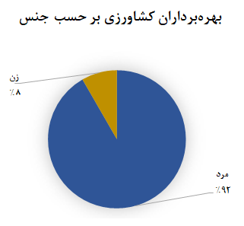

تعداد بهره‌برداران حقیقی با سواد 3278 هزار بهره‌بردار و تعداد بهره‌برداران حقیقی بی‌سواد 958 هزار بهره‌بردار بوده است.

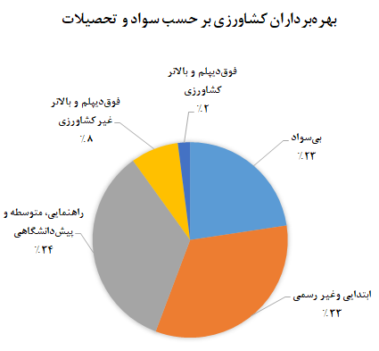

میانگین سن بهره‌برداران حقیقی 53 سال بوده است.

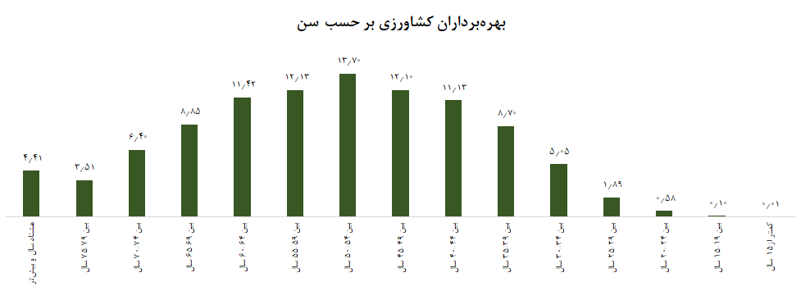

**درصد**

# کاربري اراضي كشاورزي

بر اساس نتايج اين سرشماري، اراضي كشاورزي كشور حدود 17375 هزار هكتار است. اين اراضي توسط 3655 هزار بهره‌برداري با زمين، مورد استفاده در فعاليت‌هاي زراعت و باغداري است و سهم هر بهره‌برداري کشاورزی به‌طور متوسط 4.75 هکتار می‌شود.

مساحت اراضی زراعی کشور 15428 هزار هکتار بوده که توسط 2644 هزار بهره‌برداری زراعی مورد استفاده در فعالیت‌های زراعت قرار گرفته است. مساحت اراضی باغ و قلمستان‌های کشور 1947 هزار هکتار بوده که توسط 2008 هزار بهره‌برداری مورد استفاده در فعالیت‌های باغداری قرار گرفته است.

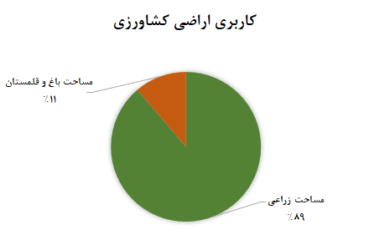

# پرورش دام

بر اساس نتايج حاصل از اين سرشماری در 1162 هزار بهره‌برداري دام سبک جمعاً 39217 هزار رأس گوسفند و بره و 13785 هزار رأس بز و بزغاله نگهداري مي‌شود. نمودار درصد دام سبک را به‌تفکيک گوسفند و بره و بز و بزغاله نشان می‌دهد.

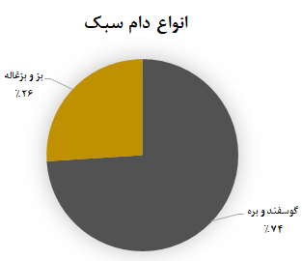

530 هزار از بهره‌برداري‌هاي كشاورزي كشور داراي فعاليت پرورش دام سنگین هستند. تعداد گاو و گوساله، گاومیش و بچه‌گاومیش و شتر و بچه‌شتر در اين بهره‌برداري‌ها به ترتیب 5139 و 150 و 187 هزار رأس بوده است. نمودار 8 درصد دام سنگين به‌تفکيک گاو و گوساله، گاوميش و بچه‌گاوميش و شتر و بچه‌شتر را نشان می‌دهد.

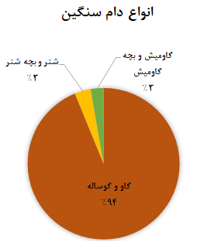

# نقشه‌های موضوعی

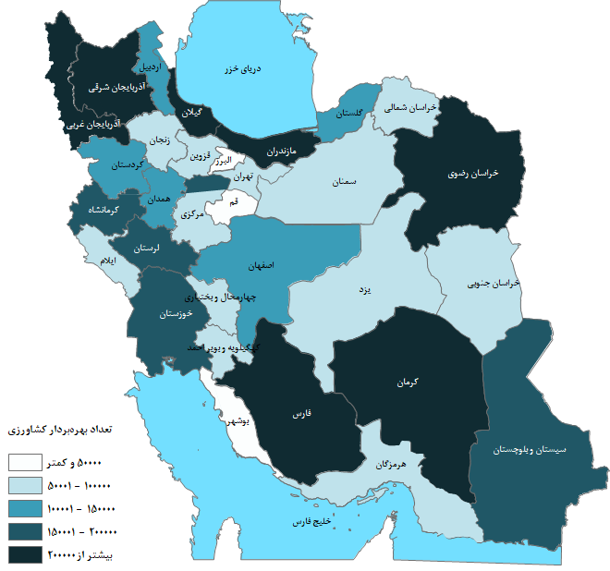

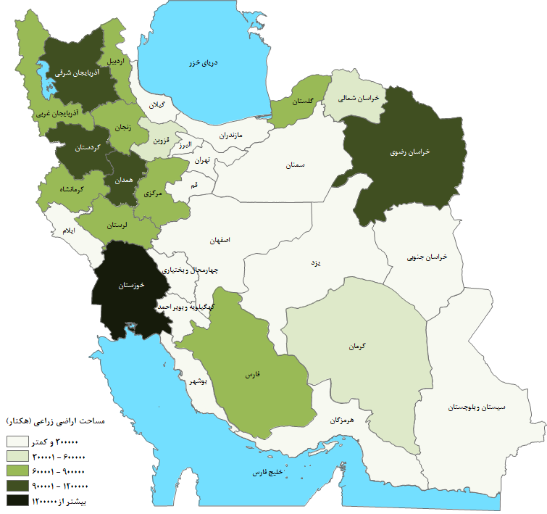

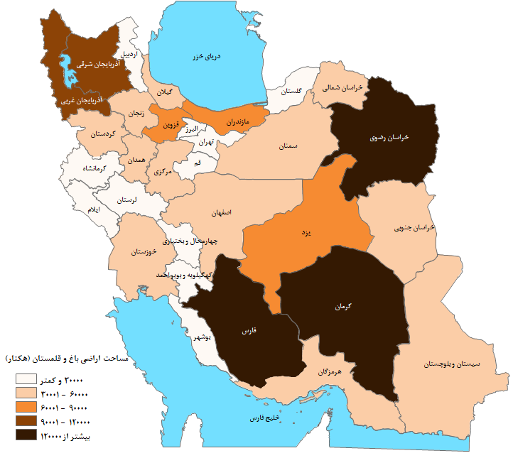

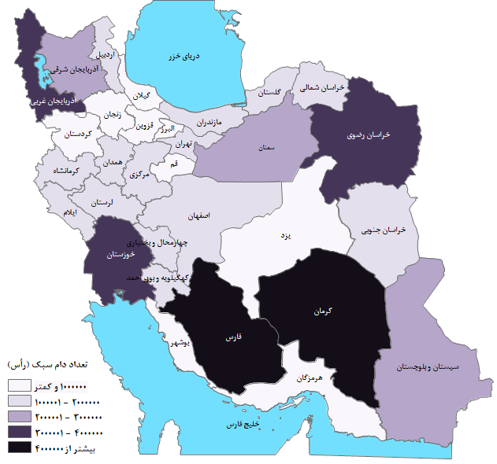

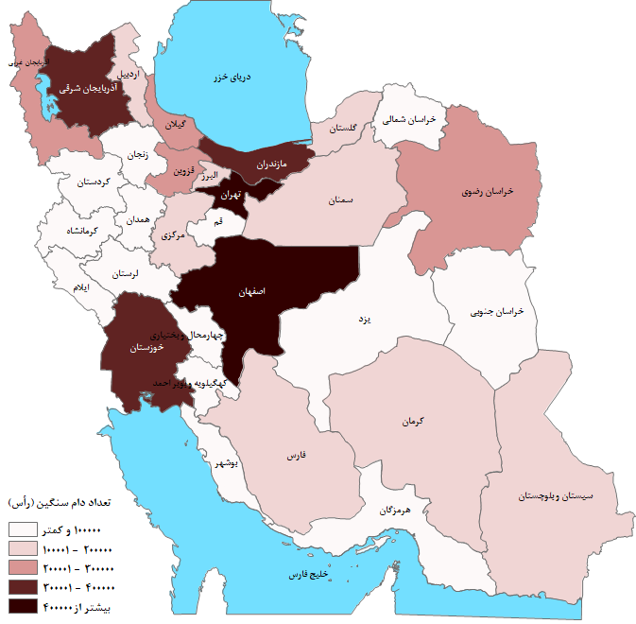

# جدول‌های آماری

# 

# 1- بهره‌برداران کشاورزی سرشماري‌شده بر حسب نوع بهره‌بردار و استان

|  |  |  |  |  |  |
| --- | --- | --- | --- | --- | --- |
| استان | کل | خانوار معمولی ساکن | بهره‌بردار غير ساكن | خانوار معمولي  غير ساكن | شركت رسمي‌/ مؤسسه‌ ‌عمومي |
| ***کل کشور*** | ***4,287,321*** | ***3,119,687*** | ***1,136,846*** | ***22,660*** | ***8,128*** |
| آذربایجان شرقی | ***250,178*** | ***199,264*** | **50,670** | ***0*** | ***244*** |
| آذربایجان غربی | ***237,395*** | ***165,959*** | **71,126** | ***0*** | ***310*** |
| اردبیل | ***105,082*** | ***83,092*** | **21,843** | ***29*** | ***118*** |
| اصفهان | ***148,607*** | ***113,871*** | **34,269** | ***71*** | ***396*** |
| البرز | ***27,590*** | ***19,356*** | **8,072** | ***0*** | ***162*** |
| ایلام | ***52,819*** | ***33,007*** | **17,667** | ***2,102*** | ***43*** |
| بوشهر | ***37,003*** | ***26,430*** | **9,020** | ***1,254*** | ***299*** |
| تهران | ***52,010*** | ***33,206*** | **18,554** | ***0*** | ***250*** |
| چهارمحال و بختیاری | ***85,312*** | ***72,085*** | **13,042** | ***37*** | ***148*** |
| خراسان جنوبی | ***99,761*** | ***67,424*** | **32,167** | ***0*** | ***170*** |
| خراسان رضوی | ***316,165*** | ***252,857*** | **62,542** | ***289*** | ***477*** |
| خراسان شمالی | ***88,179*** | ***69,398*** | **18,407** | ***309*** | ***65*** |
| خوزستان | ***176,696*** | ***143,494*** | **31,010** | ***1,417*** | ***775*** |
| زنجان | ***93,882*** | ***70,854*** | **22,591** | ***0*** | ***437*** |
| سمنان | ***60,751*** | ***28,070*** | **32,444** | ***0*** | ***237*** |
| سیستان و بلوچستان | ***161,910*** | ***153,162*** | **8,253** | ***382*** | ***113*** |
| فارس | ***295,394*** | ***211,977*** | **74,139** | ***8,928*** | ***350*** |
| قزوین | ***69,020*** | ***48,770*** | **19,895** | ***0*** | ***355*** |
| قم | ***13,778*** | ***9,755*** | **3,970** | ***0*** | ***53*** |
| کردستان | ***124,331*** | ***84,505*** | **39,751** | ***0*** | ***75*** |
| کرمان | ***337,154*** | ***225,338*** | **109,900** | ***1,464*** | ***452*** |
| کرمانشاه | ***153,106*** | ***94,326*** | **57,154** | ***1,350*** | ***276*** |
| کهگیلویه و بویراحمد | ***70,305*** | ***45,907*** | **21,502** | ***2,849*** | ***47*** |
| گلستان | ***130,298*** | ***105,325*** | **24,602** | ***0*** | ***371*** |
| گیلان | ***273,461*** | ***181,638*** | **91,259** | ***302*** | ***262*** |
| لرستان | ***154,004*** | ***99,703*** | **53,852** | ***265*** | ***184*** |
| مازندران | ***307,133*** | ***215,805*** | **90,678** | ***213*** | ***437*** |
| مرکزی | ***83,441*** | ***62,792*** | **20,080** | ***389*** | ***180*** |
| هرمزگان | ***81,330*** | ***73,194*** | **7,672** | ***247*** | ***217*** |
| همدان | ***118,038*** | ***97,861*** | **19,532** | ***284*** | ***361*** |
| یزد | ***83,188*** | ***31,262*** | **51,183** | ***479*** | ***264*** |

# 

# 2- بهره‌برداري‌هاي كشاورزي بر حسب نوع بهره‌بردار و استان

|  |  |  |  |  |
| --- | --- | --- | --- | --- |
| استان | جمع | | خانوار معمولي ساكن | |
| كل | بي‌زمين | كل | بي‌زمين |
| ***کل کشور*** | ***4,245,584*** | ***590,377*** | ***3,077,977*** | ***528,267*** |
| آذربایجان شرقی | **248,531** | **15,908** | **197,617** | **15,092** |
| آذربایجان غربی | **236,192** | **21,124** | **164,756** | **20,302** |
| اردبیل | **104,641** | **12,989** | **82,651** | **12,613** |
| اصفهان | **143,822** | **14,848** | **109,086** | **12,154** |
| البرز | **27,145** | **2,277** | **18,911** | **1,858** |
| ایلام | **52,095** | **8,108** | **32,286** | **5,683** |
| بوشهر | **36,153** | **8,195** | **25,584** | **6,226** |
| تهران | **50,939** | **6,065** | **32,135** | **4,147** |
| چهارمحال و بختیاری | **83,013** | **9,430** | **69,786** | **9,090** |
| خراسان جنوبی | **99,738** | **21,246** | **67,401** | **19,040** |
| خراسان رضوی | **314,078** | **48,518** | **250,770** | **46,717** |
| خراسان شمالی | **88,074** | **12,344** | **69,293** | **11,625** |
| خوزستان | **174,217** | **32,828** | **141,018** | **29,685** |
| زنجان | **92,297** | **6,778** | **69,269** | **6,437** |
| سمنان | **60,344** | **10,822** | **27,663** | **7,106** |
| سیستان و بلوچستان | **160,800** | **66,136** | **152,050** | **65,197** |
| فارس | **290,811** | **64,751** | **207,403** | **51,439** |
| قزوین | **67,454** | **3,514** | **47,204** | **3,169** |
| قم | **13,452** | **3,818** | **9,429** | **2,861** |
| کردستان | **123,364** | **7,033** | **83,538** | **6,794** |
| کرمان | **336,367** | **41,999** | **224,551** | **36,576** |
| کرمانشاه | **152,324** | **11,982** | **93,551** | **9,988** |
| کهگیلویه و بویر احمد | **69,849** | **8,905** | **45,451** | **5,571** |
| گلستان | **129,024** | **27,087** | **104,051** | **26,566** |
| گیلان | **273,493** | **27,475** | **181,670** | **25,741** |
| لرستان | **151,461** | **11,202** | **97,160** | **10,375** |
| مازندران | **307,541** | **25,383** | **216,213** | **22,834** |
| مرکزی | **81,682** | **8,011** | **61,033** | **6,878** |
| هرمزگان | **80,372** | **33,338** | **72,236** | **32,477** |
| همدان | **113,288** | **9,100** | **93,112** | **8,496** |
| یزد | **83,024** | **9,163** | **31,098** | **5,529** |

**2- بهره‌برداري‌هاي كشاورزي بر حسب نوع بهره‌بردار و استان (دنباله)**

|  |  |  |  |  |  |  |
| --- | --- | --- | --- | --- | --- | --- |
| استان | بهره‌بردار غير ساكن | | خانوار معمولي غير ساكن | | شركت رسمي/ مؤسسه‌ عمومي | |
| كل | بي‌زمين | كل | بي‌زمين | كل | بي‌زمين |
| ***کل کشور*** | ***1,136,846*** | ***37,130*** | ***22,633*** | ***22,633*** | ***8,128*** | ***2,347*** |
| آذربایجان شرقی | **50,670** | **699** | **0** | **0** | **244** | **117** |
| آذربایجان غربی | **71,126** | **722** | **0** | **0** | **310** | **100** |
| اردبیل | **21,843** | **316** | **29** | **29** | **118** | **31** |
| اصفهان | **34,269** | **2,527** | **71** | **71** | **396** | **96** |
| البرز | **8,072** | **390** | **0** | **0** | **162** | **29** |
| ایلام | **17,667** | **301** | **2,100** | **2,100** | **43** | **24** |
| بوشهر | **9,020** | **486** | **1,250** | **1,250** | **299** | **233** |
| تهران | **18,554** | **1,860** | **0** | **0** | **250** | **58** |
| چهارمحال و بختیاری | **13,042** | **279** | **37** | **37** | **148** | **24** |
| خراسان جنوبی | **32,167** | **2,192** | **0** | **0** | **170** | **14** |
| خراسان رضوی | **62,542** | **1,333** | **289** | **289** | **477** | **179** |
| خراسان شمالی | **18,407** | **389** | **309** | **309** | **65** | **21** |
| خوزستان | **31,010** | **1,351** | **1,413** | **1,413** | **775** | **379** |
| زنجان | **22,591** | **287** | **0** | **0** | **437** | **54** |
| سمنان | **32,444** | **3,694** | **0** | **0** | **237** | **22** |
| سیستان و بلوچستان | **8,253** | **522** | **383** | **383** | **113** | **34** |
| فارس | **74,139** | **4,326** | **8,919** | **8,919** | **350** | **67** |
| قزوین | **19,895** | **282** | **0** | **0** | **355** | **63** |
| قم | **3,970** | **946** | **0** | **0** | **53** | **11** |
| کردستان | **39,751** | **215** | **0** | **0** | **75** | **24** |
| کرمان | **109,900** | **3,939** | **1,464** | **1,464** | **452** | **20** |
| کرمانشاه | **57,154** | **556** | **1,342** | **1,342** | **276** | **95** |
| کهگیلویه و بویر احمد | **21,502** | **465** | **2,848** | **2,848** | **47** | **21** |
| گلستان | **24,602** | **461** | **0** | **0** | **371** | **60** |
| گیلان | **91,259** | **1,363** | **302** | **302** | **262** | **69** |
| لرستان | **53,852** | **516** | **265** | **265** | **184** | **46** |
| مازندران | **90,678** | **2,234** | **213** | **213** | **437** | **102** |
| مرکزی | **20,080** | **720** | **389** | **389** | **180** | **24** |
| هرمزگان | **7,672** | **464** | **247** | **247** | **217** | **150** |
| همدان | **19,532** | **184** | **284** | **284** | **361** | **136** |
| یزد | **51,183** | **3,111** | **479** | **479** | **264** | **44** |

# 3- بهره‌برداري‌هاي كشاورزي متعلق به اشخاص حقيقي بر حسب جنس بهره‌بردار و استان (بهره‌برداري)

|  |  |  |  |
| --- | --- | --- | --- |
| استان | کل | مرد | زن |
| ***کل کشور*** | ***4,237,455*** | ***3,884,684*** | ***352,771*** |
| آذربایجان شرقی | **248,287** | **235,221** | **13,066** |
| آذربایجان غربی | **235,882** | **225,337** | **10,544** |
| اردبیل | **104,523** | **98,111** | **6,413** |
| اصفهان | **143,426** | **134,255** | **9,171** |
| البرز | **26,983** | **24,615** | **2,368** |
| ایلام | **52,052** | **48,321** | **3,731** |
| بوشهر | **35,854** | **32,674** | **3,180** |
| تهران | **50,689** | **46,812** | **3,877** |
| چهارمحال و بختیاری | **82,865** | **78,136** | **4,729** |
| خراسان جنوبی | **99,568** | **90,936** | **8,632** |
| خراسان رضوی | **313,601** | **294,549** | **19,052** |
| خراسان شمالی | **88,009** | **82,059** | **5,950** |
| خوزستان | **173,442** | **165,512** | **7,930** |
| زنجان | **91,860** | **88,144** | **3,717** |
| سمنان | **60,107** | **54,532** | **5,575** |
| سیستان و بلوچستان | **160,687** | **138,731** | **21,955** |
| فارس | **290,461** | **267,164** | **23,298** |
| قزوین | **67,099** | **63,482** | **3,617** |
| قم | **13,399** | **12,536** | **863** |
| کردستان | **123,289** | **117,614** | **5,675** |
| کرمان | **335,915** | **291,031** | **44,884** |
| کرمانشاه | **152,047** | **141,260** | **10,787** |
| کهگیلویه و بویراحمد | **69,803** | **64,795** | **5,007** |
| گلستان | **128,653** | **116,971** | **11,682** |
| گیلان | **273,231** | **227,270** | **45,961** |
| لرستان | **151,277** | **140,958** | **10,319** |
| مازندران | **307,103** | **275,058** | **32,045** |
| مرکزی | **81,502** | **77,208** | **4,295** |
| هرمزگان | **80,155** | **69,279** | **10,876** |
| همدان | **112,927** | **106,987** | **5,940** |
| یزد | **82,760** | **75,127** | **7,633** |

# 4- بهره‌برداري‌هاي كشاورزي متعلق به اشخاص حقيقي بر حسب وضع سواد، مدرك تحصيلي بهره‌بردار و استان

|  |  |  |  |  |  |  |
| --- | --- | --- | --- | --- | --- | --- |
| استان | بي‌سواد | باسواد بر حسب مدرك تحصيلي | | | | |
| جمع | ابتدايي و  غير رسمي | راهنمايي، متوسطه و پیش‌دانشگاهی | فوق‌ديپلم و بالاتر كشاورزي | فوق‌ديپلم و بالاتر  غير كشاورزي |
| ***کل کشور*** | ***958,810*** | ***3,278,646*** | ***1,403,320*** | ***1,453,965*** | ***85,830*** | ***335,530*** |
| آذربایجان شرقی | **57,631** | **190,656** | **102,149** | **71,612** | **3,912** | **12,982** |
| آذربایجان غربی | **63,497** | **172,385** | **84,338** | **71,334** | **3,698** | **13,015** |
| اردبیل | **26,740** | **77,784** | **36,812** | **31,555** | **2,103** | **7,314** |
| اصفهان | **23,684** | **119,742** | **50,544** | **52,761** | **3,128** | **13,309** |
| البرز | **2,577** | **24,407** | **5,604** | **12,203** | **1,155** | **5,444** |
| ایلام | **15,869** | **36,183** | **13,540** | **15,539** | **1,088** | **6,016** |
| بوشهر | **6,307** | **29,547** | **9,378** | **14,015** | **1,227** | **4,927** |
| تهران | **4,771** | **45,917** | **13,381** | **23,692** | **1,838** | **7,006** |
| چهارمحال و بختیاری | **19,987** | **62,878** | **26,149** | **27,501** | **1,480** | **7,747** |
| خراسان جنوبی | **17,977** | **81,591** | **38,078** | **31,665** | **1,978** | **9,870** |
| خراسان رضوی | **57,682** | **255,919** | **136,918** | **99,938** | **4,952** | **14,111** |
| خراسان شمالی | **23,353** | **64,656** | **32,871** | **26,005** | **1,044** | **4,736** |
| خوزستان | **42,134** | **131,307** | **59,951** | **57,824** | **2,856** | **10,676** |
| زنجان | **20,574** | **71,286** | **36,649** | **27,335** | **1,080** | **6,223** |
| سمنان | **6,219** | **53,888** | **18,421** | **24,081** | **1,722** | **9,664** |
| سیستان و بلوچستان | **63,790** | **96,897** | **45,435** | **41,731** | **2,244** | **7,487** |
| فارس | **55,150** | **235,311** | **92,351** | **112,689** | **7,197** | **23,075** |
| قزوین | **9,500** | **57,600** | **25,834** | **24,900** | **985** | **5,880** |
| قم | **1,639** | **11,760** | **4,871** | **4,988** | **435** | **1,466** |
| کردستان | **35,290** | **87,999** | **47,435** | **34,008** | **1,335** | **5,221** |
| کرمان | **73,322** | **262,593** | **90,987** | **128,808** | **12,772** | **30,025** |
| کرمانشاه | **35,333** | **116,713** | **51,865** | **51,826** | **2,567** | **10,456** |
| کهگیلویه و بویر احمد | **20,047** | **49,756** | **15,506** | **21,703** | **1,721** | **10,826** |
| گلستان | **24,239** | **104,414** | **37,966** | **51,651** | **2,173** | **12,623** |
| گیلان | **69,804** | **203,427** | **71,537** | **107,304** | **4,160** | **20,426** |
| لرستان | **43,145** | **108,132** | **43,024** | **49,079** | **2,716** | **13,313** |
| مازندران | **66,485** | **240,618** | **79,234** | **120,191** | **7,267** | **33,925** |
| مرکزی | **14,357** | **67,146** | **31,732** | **27,601** | **1,869** | **5,944** |
| هرمزگان | **22,898** | **57,256** | **26,383** | **24,138** | **1,317** | **5,418** |
| همدان | **25,579** | **87,348** | **45,153** | **35,361** | **1,356** | **5,479** |
| یزد | **9,229** | **73,531** | **29,223** | **30,927** | **2,453** | **10,927** |

# 

# 5- بهره‌برداري‌هاي كشاورزي متعلق به اشخاص حقيقي بر حسب، وضع سواد و مدرك تحصيلي و سن بهره‌بردار

|  |  |  |  |  |  |  |
| --- | --- | --- | --- | --- | --- | --- |
| سن بهره‌بردار | بي‌سواد | باسواد بر حسب مدرك تحصيلي | | | | |
| جمع | ابتدايي و  غير رسمي | راهنمايي، متوسطه و پیش‌دانشگاهی | فوق‌ديپلم و بالاتر كشاورزي | فوق‌ديپلم و بالاتر  غير كشاورزي |
| *جمع* | ***958,810*** | ***3,278,646*** | ***1,403,320*** | ***1,453,965*** | ***85,830*** | ***335,530*** |
| كمتر از 15 ساله | **32** | **307** | **150** | **157** | **0** | **0** |
| 19-15 ساله | **173** | **4,268** | **685** | **3,434** | **59** | **89** |
| 24-20 ساله | **980** | **23,639** | **4,247** | **16,125** | **872** | **2,396** |
| 29-25 ساله | **3,586** | **76,500** | **14,626** | **47,877** | **3,189** | **10,809** |
| 34-30 ساله | **9,240** | **204,663** | **43,696** | **121,007** | **8,902** | **31,058** |
| 39-35 ساله | **17,434** | **351,307** | **88,882** | **201,344** | **13,377** | **47,705** |
| 44-40 ساله | **31,631** | **440,149** | **138,275** | **239,496** | **13,141** | **49,236** |
| 49-45 ساله | **48,904** | **463,812** | **175,567** | **229,684** | **11,943** | **46,619** |
| 54-50 ساله | **90,691** | **489,892** | **226,970** | **204,076** | **10,934** | **47,911** |
| 59-55 ساله | **107,075** | **406,993** | **203,349** | **157,530** | **8,688** | **37,425** |
| 64-60 ساله | **143,341** | **340,545** | **184,361** | **118,628** | **6,935** | **30,621** |
| 69-65 ساله | **143,197** | **232,026** | **144,424** | **65,014** | **4,496** | **18,092** |
| 74-70 ساله | **139,076** | **132,315** | **91,564** | **29,765** | **2,067** | **8,919** |
| 79-75 ساله | **88,525** | **60,339** | **45,265** | **11,522** | **687** | **2,865** |
| 80 ساله و بيش‌تر | **134,925** | **51,891** | **41,261** | **8,307** | **540** | **1,784** |

# 

# 6- بهره‌برداري‌هاي كشاورزي بر حسب نوع فعالیت و استان

|  |  |  |  |  |  |
| --- | --- | --- | --- | --- | --- |
| استان | زراعت | باغداری(1) | کشت گلخانه‌ای | پرورش طیور به‌روش سنتی | پرورش زنبور عسل |
| ***کل کشور*** | ***2,644,073*** | ***2,269,812*** | ***37,182*** | ***1,123,354*** | ***78,518*** |
| آذربایجان شرقی | **173,984** | **137,087** | **436** | **62,490** | **8,597** |
| آذربایجان غربی | **165,137** | **126,709** | **162** | **57,221** | **5,457** |
| اردبیل | **84,886** | **41,038** | **129** | **45,348** | **2,595** |
| اصفهان | **90,683** | **85,083** | **3,433** | **28,035** | **2,593** |
| البرز | **4,723** | **22,612** | **539** | **2,638** | **984** |
| ایلام | **42,864** | **7,876** | **27** | **14,367** | **1,221** |
| بوشهر | **18,709** | **19,144** | **195** | **12,894** | **532** |
| تهران | **18,433** | **33,113** | **2,180** | **6,956** | **1,093** |
| چهارمحال و بختیاری | **56,313** | **43,303** | **281** | **25,424** | **2,598** |
| خراسان جنوبی | **52,556** | **63,995** | **328** | **26,338** | **498** |
| خراسان رضوی | **198,470** | **152,331** | **1,508** | **71,368** | **1,801** |
| خراسان شمالی | **64,330** | **42,441** | **315** | **25,342** | **1,072** |
| خوزستان | **126,705** | **59,079** | **330** | **64,035** | **1,550** |
| زنجان | **63,280** | **57,278** | **180** | **21,838** | **3,710** |
| سمنان | **24,660** | **37,077** | **570** | **11,073** | **1,475** |
| سیستان و بلوچستان | **63,790** | **67,024** | **2,556** | **36,433** | **159** |
| فارس | **139,224** | **134,343** | **874** | **73,594** | **5,916** |
| قزوین | **35,194** | **54,050** | **174** | **8,939** | **2,221** |
| قم | **4,765** | **7,993** | **165** | **3,764** | **266** |
| کردستان | **98,029** | **67,310** | **114** | **22,039** | **5,978** |
| کرمان | **127,019** | **256,066** | **9,786** | **74,161** | **3,103** |
| کرمانشاه | **128,196** | **40,020** | **218** | **31,740** | **2,940** |
| کهگیلویه و بویراحمد | **54,331** | **31,221** | **80** | **29,095** | **2,563** |
| گلستان | **95,403** | **59,808** | **350** | **39,214** | **3,725** |
| گیلان | **196,919** | **161,040** | **1,207** | **111,236** | **3,922** |
| لرستان | **133,327** | **52,238** | **215** | **41,757** | **1,967** |
| مازندران | **196,610** | **169,726** | **6,068** | **102,663** | **4,545** |
| مرکزی | **51,755** | **55,955** | **847** | **15,529** | **1,918** |
| هرمزگان | **16,440** | **48,665** | **562** | **14,874** | **184** |
| همدان | **84,420** | **67,030** | **509** | **26,248** | **2,506** |
| یزد | **32,917** | **69,160** | **2,845** | **16,701** | **830** |

**6- بهره‌برداري‌هاي كشاورزي بر حسب نوع فعالیت و استان (دنباله)**

|  |  |  |  |  |
| --- | --- | --- | --- | --- |
| استان | پرورش دام سنگين | پرورش دام سبك | پرورش كرم ابريشم | پرورش ماهي و میگو |
| ***کل کشور*** | ***530,397*** | ***1,162,762*** | ***9,570*** | ***16,267*** |
| آذربایجان شرقی | **48,211** | **51,938** | **118** | **251** |
| آذربایجان غربی | **51,343** | **49,561** | **0** | **210** |
| اردبیل | **23,666** | **24,396** | **27** | **143** |
| اصفهان | **12,724** | **32,725** | **36** | **1,106** |
| البرز | **1,194** | **3,043** | **16** | **89** |
| ایلام | **5,074** | **17,293** | **0** | **54** |
| بوشهر | **2,562** | **12,215** | **8** | **355** |
| تهران | **3,461** | **8,207** | **7** | **325** |
| چهارمحال و بختیاری | **9,829** | **24,541** | **24** | **418** |
| خراسان جنوبی | **6,585** | **52,781** | **43** | **485** |
| خراسان رضوی | **22,631** | **121,677** | **1,805** | **947** |
| خراسان شمالی | **10,877** | **35,187** | **1,140** | **141** |
| خوزستان | **41,443** | **57,548** | **5** | **878** |
| زنجان | **13,709** | **18,412** | **61** | **880** |
| سمنان | **3,777** | **18,625** | **31** | **574** |
| سیستان و بلوچستان | **22,188** | **129,368** | **4** | **709** |
| فارس | **10,978** | **86,126** | **81** | **215** |
| قزوین | **8,165** | **11,245** | **19** | **308** |
| قم | **2,106** | **4,079** | **3** | **174** |
| کردستان | **22,093** | **22,554** | **32** | **209** |
| کرمان | **31,384** | **113,131** | **152** | **409** |
| کرمانشاه | **16,386** | **30,554** | **4** | **339** |
| کهگیلویه و بویراحمد | **6,492** | **20,196** | **0** | **223** |
| گلستان | **22,853** | **30,340** | **1,406** | **488** |
| گیلان | **54,768** | **11,546** | **2,622** | **2,822** |
| لرستان | **17,651** | **29,793** | **12** | **515** |
| مازندران | **24,034** | **25,856** | **1,834** | **1,504** |
| مرکزی | **8,610** | **22,195** | **33** | **433** |
| هرمزگان | **11,320** | **48,795** | **4** | **255** |
| همدان | **12,081** | **28,688** | **38** | **240** |
| یزد | **2,202** | **20,146** | **6** | **569** |

*1) بهره‌برداری‌هایی که باغ ندارند ولی درختان پراکنده دارند، در این‌جا به عنوان بهره‌برداری دارای فعالیت باغداری به حساب آمده‌اند.*

# 7- مساحت اراضی کشاورزی به تفکیک اراضی زراعی و اراضی باغ و قلمستان بر حسب استان (هكتار)

|  |  |  |  |
| --- | --- | --- | --- |
| استان | كل | اراضي زراعي | باغ و قلمستان |
| ***کل کشور*** | ***17,375,910*** | ***15,428,703*** | ***1,947,207*** |
| آذربایجان شرقی | **1,290,677** | **1,195,114** | **95,563** |
| آذربایجان غربی | **901,392** | **783,548** | **117,843** |
| اردبیل | **664,791** | **640,347** | **24,444** |
| اصفهان | **342,016** | **294,083** | **47,933** |
| البرز | **38,430** | **27,013** | **11,416** |
| ایلام | **257,653** | **254,626** | **3,027** |
| بوشهر | **316,337** | **295,773** | **20,563** |
| تهران | **165,114** | **137,449** | **27,665** |
| چهارمحال و بختیاری | **238,493** | **209,999** | **28,493** |
| خراسان جنوبی | **200,161** | **147,699** | **52,462** |
| خراسان رضوی | **1,316,864** | **1,165,728** | **151,136** |
| خراسان شمالی | **456,088** | **425,490** | **30,598** |
| خوزستان | **1,617,746** | **1,574,334** | **43,412** |
| زنجان | **924,380** | **872,411** | **51,968** |
| سمنان | **161,980** | **116,952** | **45,028** |
| سیستان و بلوچستان | **277,274** | **226,197** | **51,077** |
| فارس | **1,023,627** | **814,578** | **209,050** |
| قزوین | **451,733** | **386,223** | **65,510** |
| قم | **55,589** | **40,298** | **15,291** |
| کردستان | **1,173,152** | **1,134,331** | **38,821** |
| کرمان | **814,968** | **411,492** | **403,476** |
| کرمانشاه | **834,675** | **813,094** | **21,581** |
| کهگیلویه و بویراحمد | **178,489** | **163,531** | **14,959** |
| گلستان | **623,365** | **604,101** | **19,264** |
| گیلان | **175,222** | **131,273** | **43,949** |
| لرستان | **713,524** | **684,607** | **28,916** |
| مازندران | **322,360** | **241,238** | **81,122** |
| مرکزی | **648,227** | **604,034** | **44,193** |
| هرمزگان | **134,378** | **89,898** | **44,479** |
| همدان | **948,590** | **911,647** | **36,943** |
| یزد | **108,616** | **31,593** | **77,023** |

# 

# 8- تعداد بهره‌برداری و سطح کاشت گندم به‌تفکیک آبی و دیم بر حسب استان (بهره‌برداری- هكتار)

|  |  |  |  |  |
| --- | --- | --- | --- | --- |
| استان | تعداد بهره‌برداری | سطح کاشت | سطح کاشت آبی | سطح کاشت دیم |
| ***کل کشور*** | ***1,478,206*** | ***8,371,250*** | ***2,624,961*** | ***5,746,289*** |
| آذربایجان شرقی | **124,362** | **646,657** | **65,530** | **581,128** |
| آذربایجان غربی | **109,193** | **474,019** | **122,706** | **351,313** |
| اردبیل | **54,990** | **295,857** | **80,574** | **215,283** |
| اصفهان | **52,058** | **115,553** | **59,064** | **56,489** |
| البرز | **1,878** | **9,995** | **9,264** | **731** |
| ایلام | **30,850** | **165,035** | **63,769** | **101,266** |
| بوشهر | **13,650** | **225,590** | **23,056** | **202,534** |
| تهران | **9,233** | **60,441** | **56,358** | **4,083** |
| چهارمحال و بختیاری | **37,763** | **97,808** | **30,625** | **67,182** |
| خراسان جنوبی | **26,331** | **34,669** | **20,993** | **13,676** |
| خراسان رضوی | **100,164** | **418,078** | **150,445** | **267,633** |
| خراسان شمالی | **42,505** | **191,881** | **46,928** | **144,953** |
| خوزستان | **96,718** | **1,178,734** | **748,690** | **430,044** |
| زنجان | **47,894** | **484,541** | **37,402** | **447,139** |
| سمنان | **13,943** | **41,009** | **27,946** | **13,063** |
| سیستان و بلوچستان | **15,212** | **44,025** | **43,280** | **746** |
| فارس | **83,478** | **408,253** | **244,403** | **163,851** |
| قزوین | **22,334** | **210,641** | **51,341** | **159,300** |
| قم | **1,769** | **8,041** | **6,351** | **1,690** |
| کردستان | **82,654** | **753,552** | **57,246** | **696,306** |
| کرمان | **44,107** | **151,454** | **150,623** | **831** |
| کرمانشاه | **101,764** | **490,975** | **113,689** | **377,287** |
| کهگیلویه و بویراحمد | **37,619** | **93,593** | **13,546** | **80,047** |
| گلستان | **74,321** | **421,041** | **132,157** | **288,883** |
| گیلان | **3,857** | **7,190** | **130** | **7,060** |
| لرستان | **101,663** | **471,459** | **106,063** | **365,396** |
| مازندران | **27,988** | **54,679** | **1,997** | **52,682** |
| مرکزی | **41,361** | **363,896** | **65,500** | **298,395** |
| هرمزگان | **2,278** | **14,478** | **14,044** | **434** |
| همدان | **60,727** | **430,035** | **73,190** | **356,846** |
| یزد | **15,544** | **8,071** | **8,053** | **18** |

# 9- بهره‌برداری‌های دارای دام سبک و تعداد دام آن‌ها در روز آمارگیری بر حسب استان (بهره‌برداري- رأس)

|  |  |  |  |  |
| --- | --- | --- | --- | --- |
| استان | تعداد بهره‌برداری | تعداد دام | | |
| جمع | گوسفند و بره | بز و بزغاله |
| ***کل کشور*** | ***1,162,762*** | ***53,002,109*** | ***39,216,637*** | ***13,785,472*** |
| آذربایجان شرقی | **51,938** | **2,557,495** | **2,329,569** | **227,926** |
| آذربایجان غربی | **49,561** | **3,094,375** | **2,884,128** | **210,248** |
| اردبیل | **24,396** | **1,751,474** | **1,573,589** | **177,885** |
| اصفهان | **32,725** | **1,663,719** | **1,338,865** | **324,854** |
| البرز | **3,043** | **455,286** | **424,171** | **31,115** |
| ایلام | **17,293** | **1,262,402** | **1,031,399** | **231,003** |
| بوشهر | **12,215** | **657,013** | **269,882** | **387,131** |
| تهران | **8,207** | **1,097,653** | **1,016,570** | **81,083** |
| چهارمحال و بختیاری | **24,541** | **1,336,662** | **848,869** | **487,793** |
| خراسان جنوبی | **52,781** | **1,252,649** | **704,501** | **548,148** |
| خراسان رضوی | **121,677** | **3,316,709** | **2,946,546** | **370,163** |
| خراسان شمالی | **35,187** | **1,378,738** | **1,279,920** | **98,818** |
| خوزستان | **57,548** | **3,930,948** | **2,611,151** | **1,319,797** |
| زنجان | **18,412** | **802,653** | **719,687** | **82,966** |
| سمنان | **18,625** | **2,021,705** | **1,738,267** | **283,438** |
| سیستان و بلوچستان | **129,368** | **2,353,505** | **805,971** | **1,547,533** |
| فارس | **86,126** | **6,159,479** | **3,547,933** | **2,611,546** |
| قزوین | **11,245** | **835,447** | **776,252** | **59,195** |
| قم | **4,079** | **349,957** | **292,887** | **57,070** |
| کردستان | **22,554** | **947,720** | **843,585** | **104,135** |
| کرمان | **113,131** | **4,334,312** | **2,365,678** | **1,968,633** |
| کرمانشاه | **30,554** | **1,487,409** | **1,311,675** | **175,734** |
| کهگیلویه و بویراحمد | **20,196** | **1,258,319** | **568,702** | **689,618** |
| گلستان | **30,340** | **1,578,449** | **1,417,000** | **161,449** |
| گیلان | **11,546** | **493,148** | **451,467** | **41,681** |
| لرستان | **29,793** | **1,535,568** | **1,182,773** | **352,795** |
| مازندران | **25,856** | **1,142,650** | **1,082,981** | **59,668** |
| مرکزی | **22,195** | **1,247,837** | **1,170,029** | **77,807** |
| هرمزگان | **48,795** | **900,513** | **144,863** | **755,650** |
| همدان | **28,688** | **1,116,915** | **1,064,364** | **52,551** |
| یزد | **20,146** | **681,403** | **473,365** | **208,037** |

# 10- بهره‌برداری‌های دارای دام سنگین و تعداد دام آن‌ها در روز آمارگیری بر حسب استان (بهره‌برداري- رأس)

|  |  |  |  |  |  |
| --- | --- | --- | --- | --- | --- |
| استان | تعداد بهره‌برداری | تعداد دام سنگین | | | |
| جمع | گاو و گوساله | گاومیش و بچه‌گاومیش | شتر و بچه شتر |
| ***کل کشور*** | ***530,397*** | ***5,477,066*** | ***5,139,664*** | ***150,027*** | ***187,375*** |
| آذربایجان شرقی | **48,211** | **344,812** | **327,882** | **16,749** | **180** |
| آذربایجان غربی | **51,343** | **277,800** | **269,342** | **8,091** | **367** |
| اردبیل | **23,666** | **179,580** | **173,825** | **5,498** | **257** |
| اصفهان | **12,724** | **560,687** | **554,393** | **562** | **5,732** |
| البرز | **1,194** | **128,289** | **128,149** | **0** | **140** |
| ایلام | **5,074** | **23,011** | **22,892** | **119** | **0** |
| بوشهر | **2,562** | **29,796** | **26,939** | **205** | **2,652** |
| تهران | **3,461** | **695,932** | **692,484** | **2,732** | **716** |
| چهارمحال و بختیاری | **9,829** | **68,394** | **68,148** | **86** | **160** |
| خراسان جنوبی | **6,585** | **62,687** | **30,144** | **80** | **32,463** |
| خراسان رضوی | **22,631** | **271,765** | **262,704** | **69** | **8,992** |
| خراسان شمالی | **10,877** | **45,485** | **43,832** | **77** | **1,576** |
| خوزستان | **41,443** | **353,475** | **248,952** | **99,828** | **4,694** |
| زنجان | **13,709** | **82,864** | **82,564** | **299** | **0** |
| سمنان | **3,777** | **104,684** | **94,110** | **425** | **10,149** |
| سیستان و بلوچستان | **22,188** | **147,901** | **92,411** | **1,819** | **53,671** |
| فارس | **10,978** | **195,597** | **188,583** | **3,055** | **3,959** |
| قزوین | **8,165** | **204,235** | **203,850** | **116** | **269** |
| قم | **2,106** | **83,382** | **80,628** | **0** | **2,754** |
| کردستان | **22,093** | **97,787** | **97,548** | **239** | **0** |
| کرمان | **31,384** | **179,587** | **156,345** | **959** | **22,282** |
| کرمانشاه | **16,386** | **98,274** | **97,856** | **418** | **0** |
| کهگیلویه و بویراحمد | **6,492** | **25,772** | **25,772** | **0** | **0** |
| گلستان | **22,853** | **155,707** | **148,878** | **1,224** | **5,605** |
| گیلان | **54,768** | **248,813** | **244,348** | **4,465** | **0** |
| لرستان | **17,651** | **96,923** | **96,599** | **325** | **0** |
| مازندران | **24,034** | **329,463** | **328,028** | **1,435** | **0** |
| مرکزی | **8,610** | **156,624** | **156,486** | **43** | **95** |
| هرمزگان | **11,320** | **57,341** | **36,857** | **839** | **19,645** |
| همدان | **12,081** | **80,727** | **80,521** | **206** | **0** |
| یزد | **2,202** | **89,672** | **78,592** | **63** | **11,016** |

1. *- منظور از 365 روز گذشته در اين سرشماري، 364 روز گذشته به علاوه روز آمارگيري است.*